第６３回群馬県民スポーツ大会秋季大会

ラグビーフットボール 参加申込書
市 名
責任者 |  |  | 連絡先 |  |  |  |  | 電話
監 督 |  |  | ﾒﾃﾞｨｶﾙｻﾎﾟｰﾀｰ |  |  |  |  | 登録No
No | ﾎﾟｼﾞｼｮﾝ | 選 手 名 | 年齢 | 所属チーム |  | 日本協会登録ＮＯ | 住所（2025年9月現在）
1
2
3
4
5
6
7
8
9
10
11
12
13
14
15

(注) ・大会要項に則り、記入漏れ、空欄のないようにお願いします。（主将の No.を○で囲んで下さい。）
・ポジションは、FW・BKで記入してください。
・日本協会登録Noは、2025年度の登録Noを記入してください。
・選手としてプレーできるのは、Ｎｏ１～１５です。監督と選手の兼任も認められます。

パソコンでも結構ですが、 | 太線 | 内の大きさは変えないでください。

（縮小・拡大等加工せず、ご入力（お書き）ください。）
⑫

個人情報の取り扱い
１参加申込書記載事項により取得した住所、氏名、年齢、電話番号等の個人情報は第６３回群馬県民スポーツ
大会選手登録及び選手確認に使用しそれ以外の目的に利用または提供しない。
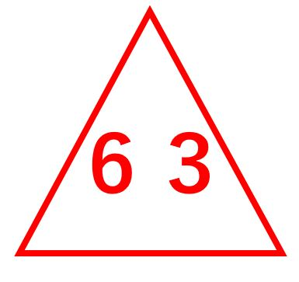
２上記個人情報は個人情報保護法及び群馬県個人情報保護条例に基づいて保護する。

